|  |  |  |  |
| --- | --- | --- | --- |
|  | Nations Unies | ST/SG/AC.10/C.3/2018/45 | |
| _unlogo | **Secrétariat** | | Distr. générale  5 avril 2018  Français  Original : anglais |

**Comité d’experts du transport des marchandises dangereuses  
et du Système général harmonisé de classification  
et d’étiquetage des produits chimiques**

**Sous-Comité d’experts du transport des marchandises dangereuses**

**Cinquante-troisième session**

Genève, 25 juin-4 juillet 2018

Point 6 b) de l’ordre du jour provisoire

**Propositions diverses d’amendements au Règlement type   
pour le transport des marchandises dangereuses : Emballages**

Grands récipients pour vrac (GRV) composites :   
Marquage des récipients intérieurs

Communication de l’expert de la Belgique[[1]](#footnote-2)\*

Introduction

1. Conformément au 6.5.2.2.4, les récipients intérieurs des GRV composites doivent être identifiés par les marques spécifiées au 6.5.2.1.1 b), c), d), la date étant la date de fabrication du récipient intérieur en plastique, e) et f). Le symbole de l’ONU pour les emballages ne doit pas être apposé. Les marques doivent être apposées dans l’ordre indiqué au 6.5.2.1.1. Elles doivent être apposées de manière durable, lisible, et placées dans un endroit bien visible lorsque le récipient intérieur est placé dans l’enveloppe extérieure.

2. La plupart des GRV composites avec récipient intérieur en plastique rigide sont formés par l’assemblage d’une palette, comme base, d’une cage métallique grillagée et d’un récipient intérieur en plastique (voir photos en annexe au présent document). Après assemblage, la marque sur le récipient intérieur est aisément visible.

3. Outre les GRV décrits ci-dessus, il existe aussi des GRV composites à parois externes pleines (enveloppes en métal ou en plastique) (voir photos en annexe au présent document). Ces GRV sont principalement utilisés pour le conditionnement des produits chimiques requérant une grande pureté.

4. La construction avec enveloppe extérieure pleine vise à protéger les produits de toute influence environnementale externe (comme la lumière ou la poussière) et à couvrir également la partie supérieure du récipient intérieur.

5. Une fois le récipient intérieur (marqué conformément au 6.5.2.2.4) inséré dans l’enveloppe extérieure à parois pleines du GRV, la marque du récipient intérieur n’est pas facilement visible.

6. Le segment de phrase « … lorsque le récipient intérieur est placé dans l’enveloppe extérieure » laisse le champ ouvert à des interprétations différentes : la marque doit-elle être visible uniquement pendant l’assemblage ou demeurer visible aussi après celui-ci ?

7. Nous sommes d’avis que l’intérêt de la marque sur le récipient intérieur tient au fait qu’elle permet de disposer d’un système de traçabilité qui garantit que, conformément au prototype, le bon récipient intérieur a été utilisé pendant le montage.

Proposition

8. Modifier le premier paragraphe du 6.5.2.2.4 comme suit (nouveau texte souligné, texte supprimé biffé) :

« 6.5.2.2.4 Les récipients intérieurs qui appartiennent à un modèle type de GRV composite doivent être identifiés par les marques spécifiées au 6.5.2.1.1 b), c), d), la date étant la date de fabrication du récipient intérieur en plastique, e) et f). Le symbole de l’ONU pour les emballages ne doit pas être apposé. Les marques doivent être apposées dans l’ordre indiqué au 6.5.2.1.1. Elles doivent être apposées de manière durable, lisible, et placées dans un endroit bien visible ~~lorsque~~ lors de l’assemblage du ~~le~~ récipient intérieur ~~est placé~~ dans l’enveloppe extérieure. ».

Annexe

GRV composites avec cage métallique

[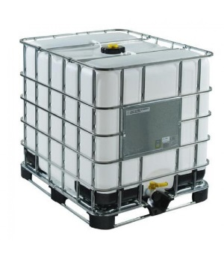](https://www.google.be/url?sa=i&rct=j&q=&esrc=s&source=images&cd=&cad=rja&uact=8&ved=0ahUKEwi7_bby3vnVAhVBLFAKHaY4CEUQjRwIBw&url=https://www.amphorea.co.uk/IBC-1000-Litre-SM13&psig=AFQjCNFB98amkm9Lu1GP0ua06Zdw-d8_cQ&ust=1504003255462539)[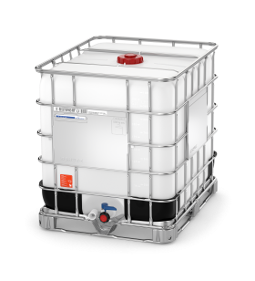](https://www.google.be/url?sa=i&rct=j&q=&esrc=s&source=images&cd=&cad=rja&uact=8&ved=0ahUKEwj17byZ3_nVAhVEEVAKHeR_AJIQjRwIBw&url=https://www.schuetz-packaging.net/schuetz-benelux/nl/SOLUTIONS/de-ibc-als-logistiek-hulpmiddel/&psig=AFQjCNE_gG8gj7HWL7VV6qSWq9NK6-Vbnw&ust=1504003337127384)[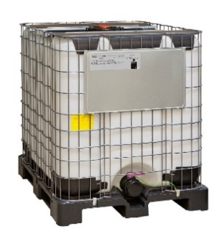](http://www.google.be/url?sa=i&rct=j&q=&esrc=s&source=images&cd=&cad=rja&uact=8&ved=0ahUKEwiktpji3_nVAhXHJlAKHWiJDZgQjRwIBw&url=http://emballage.sotralentz.com/index.php/de/emballages-industriels-en-pehd-4/ibc&psig=AFQjCNHYrSCYif34Mu1mK7mLVLZ2Ct1vdw&ust=1504003494459974)

GRV composites avec parois externes pleines

[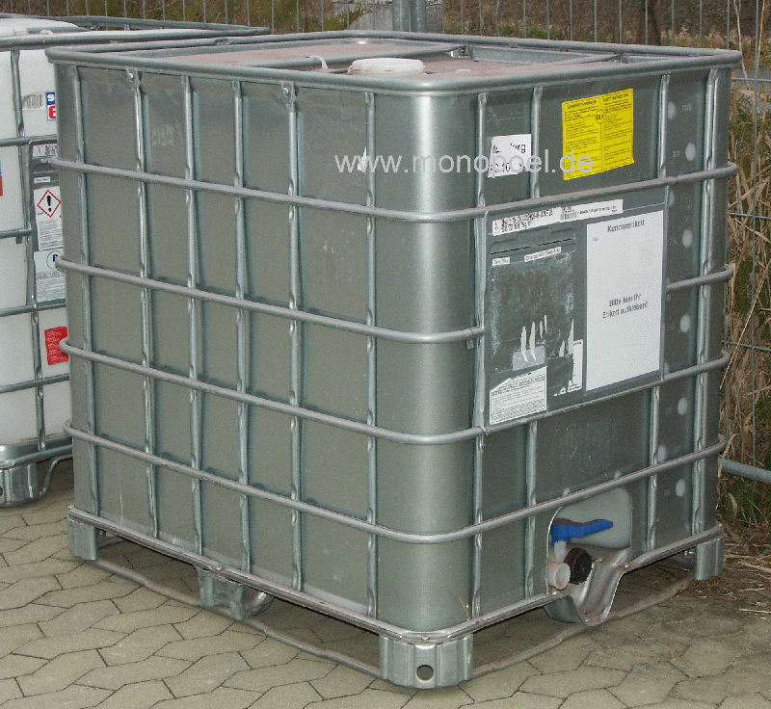](http://www.monopoel.de/catalog/images/ibc-1000-stun-800.gif) 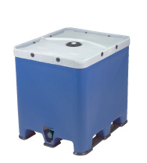 [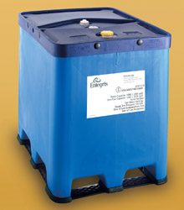](http://www.google.be/url?sa=i&rct=j&q=&esrc=s&source=images&cd=&cad=rja&uact=8&ved=0ahUKEwju8ceZ4PnVAhWCKVAKHZs8CtEQjRwIBw&url=http://www.entegrisfluidhandling.com/Default.asp?G%3D1685&psig=AFQjCNE9t9MaZdjIUXT0MAeB-lLAj0GoqQ&ust=1504003602458104) 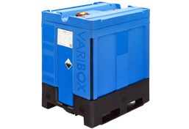

1. \* Conformément au programme de travail du Sous-Comité pour la période biennale 2017-2018, approuvé par le Comité à sa huitième session (voir ST/SG/AC.10/C.3/100, par. 98, et ST/SG/AC.10/44, par. 14). [↑](#footnote-ref-2)